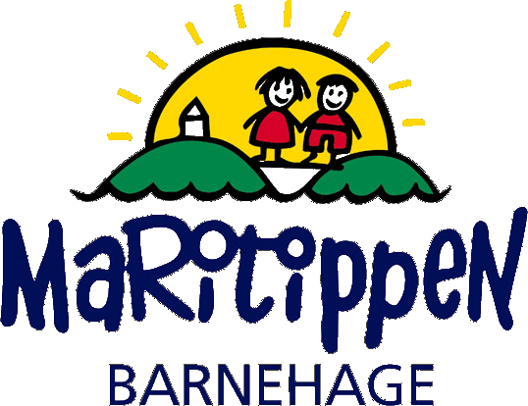

Dvergsnes 10.08.2023

Under ser dere artikkel hentet fra https://nettvett.no/bildebruk-i-skole-og-barnehage/ oppdatert 14.07.2021. Vil gjerne at dere leser denne!

Bilder av barn
Det kan være nyttig for en barnehage eller skole å publisere bilder av barn og unge i ulike situasjoner for å kunne dokumentere og vise hva forholdene på arbeidsplassen. Det er viktig at skolen eller barnehagen «arrangerer» bildene slik at de ser ut som et situasjonsbilde, der det vil være vanskelig å identifisere barn eller elever.

Barn har også integritet
Barn har også personlig integritet som skal tas hensyn til.
- Ønsker barna å se bilder av seg selv på Internett om 10 år?
- Ønsker barna at bildene skal være mulig å finne på Internett når de blir voksne?
- Ville vi lagt ut de samme bildene om de var voksne?
Dette er viktige spørsmål som må vurderes før et barnebilde publiseres på nett – selv om det er bilder av egne barn.

Samtykkeerklæring
Skoler og barnehager skal innhente samtykke fra foreldrene før det publiseres bilder av deres barn på nett, gjennom en såkalt «samtykkeerklæring».
Selv om samtykke er innhentet, betyr det ikke at skolen eller barnehagen kan publisere alle bildene de tok av barna. Man må være kjent med krav som stiller seg i forhold til barnas personvern og integritet. En samtykkeerklæring kan når som helst trekkes tilbake.
Gode råd før du publiserer et bilde:
- Innhent alltid samtykke om publisering fra forelder av barnet som er avbildet, før det legges ut på nett.
- Vær kritisk til hva bildene kan fortelle om den enkelte.
- Barn har krav på personlig integritet – ikke krenk den!
- Lag gode samtykkeerklæringer som forklarer godt hva den innebærer.
- Sørg for at det er mulig å fjerne bildet ved behov, dersom samtykket blir trukket i ettertid.

SAMTYKKE-ERKLÆRING
Barnehagen har som målsetting å ha informative og oppdaterte hjemmesider. Det er jo også fint å kunne vise noen glimt fra hverdagen i form av bilder/film. Barnehagen forholder seg til datatilsynets regelverk (General Data Protection Regulation-GDPR).
Bilder/film blir lagt ut uten navn, og daglig leder/nest leder er ansvarlig for hjemmesiden og vurderer det som legges ut. Vi sletter publiserte bilder/film med jevne mellomrom.
Det er ikke tillatt for foresatte å filme eller ta bilder av barna mens de er i barnehagen. Kun ved spesielle anledninger som planlagte arrangementer der barn skal opptre. Vil opplyse om at bilder og film tatt ved div arrangementer er til privat bruk og ikke i offentligheten. Til offentlig bruk skal det hentes tillatelse fra de involverte. Maritippen vil alltid opplyse og innhente tillatelse i spesielle oppdrag utenfra.

